泰州市二〇一一年初中毕业、升学统一考试
物理试题
(考试时间：100分钟 满分：100分)
第一部分 选择题(共24分)
一、选择题(每题4个选项中只有1个符合题意)(每题2分，共24分)
（11·泰州）1．下列数，直不符合实际隋况的是
A．两只鸡蛋所受的重力约1N
B．泰州地区夏季的气温可以达到35℃以上
C．一名中学生正常步行时一步走过的距离约0.6m
D．刘翔跑完110m栏全程用时约8s
答案：D

（11·泰州）2．2011年5月1日起我国在所有公共场所完全禁烟．若在空气不流通的室内吸烟，室内的人就很容易闻到烟味，这表明
A．分子在不停地运动 B．分子的体积发生了变化
C．分子间有引力 D．分子间有斥力
答案：A

（11·泰州）3．如图所示的四种情景中．属于光的直线传播的是
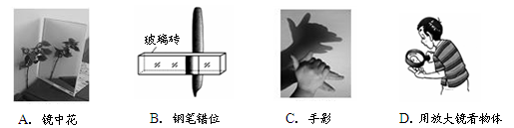
答案：C

（11·泰州）4．下列物态变化中属于汽化的是
A．樟脑丸变小了 B．开灯的瞬间，灯丝烧断了
C．太阳出来后雾散了 D．冬天玻璃窗上出现冰花
答案：C

（11·泰州）5．自行车是人们常用的交通工具，其中包含许多物理知识，下列有关说法不正确的是
A．车轮转轴内装有小滚珠是为了减小摩擦
B．把手上刻有花纹是为了减小摩擦
C．轮胎用橡胶制作是因为它的弹性较好
D．车架用钢铁制作是因为它的硬度较大
答案：B

（11·泰州）6．下列过程中，将内能转化为机械能的是
A．流星在大气层中穿行 B．用热水泡脚．脚感觉暖和
C．汽油机的压缩冲程 D．水沸腾时水蒸气顶起水壶盖
答案：D

（11·泰州）7．人的眼睛像一架神奇的照相机，对于近视者而言，远处物体经晶状体折射所形成像的位置以及相应的矫正方式是
A．像落在视网膜的前方，需佩戴凹透镜矫正
B．像落在视网膜的前方，需佩戴凸透镜矫正
C．像落在视网膜的后方．需佩戴凹透镜矫正
D．像落在视网膜的后方．需佩戴凸透镜矫正
答案：A

（11·泰州）8．下列几种杠杆类工具．在使用时属于费力杠杆的是
A．测物体质量的天平 B夹取食物的筷子
C．开啤酒瓶盖的扳手 D_剪铁皮的剪刀
答案：B

（11·泰州）9．小红发现教室里的一个开关可以同时控制两盏灯。下图中符合要求的电路图是
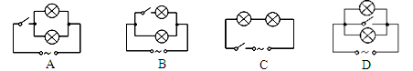
答案：A

（11·泰州）10．小明用如图所示的电路．探究影响金属丝电阻大小的因素．他手边除了有电路中的器材外．还有一根金属丝，则
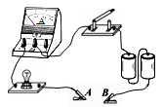
A．只能探究电阻与金属丝长度的关系
B．只能探究电阻与金属丝横截面积的关系
C．电阻与金属丝长度、横截面积的关系都能探究
D．电阻与金属丝长度、横截面积的关系都不能探究
答案：C

（11·泰州）11．如图所示．在起重机匀速向上起吊重物的过程中，若不计空气阻力．则下列说法正确的是
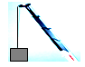
A．重物所受的重力与重物对钢绳的拉力是一对平衡力
B．重物对钢绳的拉力与钢绳对重物的拉力是一对相互作用力
C．若重物所受的一切外力突然消失，它将会静止
D．在匀速向上运动的过程中，重物的机械能不变
答案：B

（11·泰州）12．如图所示的电路，闭合开关，滑动变阻器的滑片向右移动的过程中(电源电压不变)，电流表与电压表示数变化的情况分别是
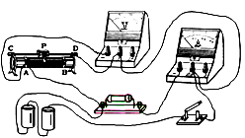
A．变小 变大 B．变小 不变 C．不变 不变 D．变小 变小
答案：C

第二部分 非选择题(共76分)
二、填空题(本题有11小题，每空1分，共26分)
（11·泰州）13．如图所示．用一张硬卡片拨动木梳的齿，能听到卡片由于 而发出的声音．用相同的力显著改变拨动木梳齿的快慢，能够听出卡片声音的 发生了变化(选填“响度”或“音调”)．

答案：振动 音调

（11·泰州）14．空中加油机加油过程中，加油机、受油机沿同一水平方向以相同的速度飞行，以加油机为参照物，受油机是 的；以 为参照物，加油机是运动的。
答案：静止 地面（房屋、树木等）

（11·泰州）15．太空探测和新能源利用部是现代科技研究的重要领域．
（1）地面指挥中心是利用 向“嫦娥二号”传递信息的．地面工作人员发出指令后，经过1.2s到达“嫦娥二号”，则此时“嫦娥二号”距地球的距离为 m．
（2）目前核电站是利用核的 (选填“裂变”或“聚变”)来获得核能的，请你对核电站的建设或安全运行提出一条建议 ．
答案：（1）电磁波 3.6×10⁸ （2）裂变 防震（防辐射、防洪等）

（11·泰州）16．如图所示，在瓶的a、b两处各扎一个小孔，并将孔封住．在瓶中注满水，打开a、b两孔后观察到图示的情况，这说明：水对容器的 有压强；液体压强随 ________的增加而增大．
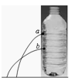
答案：侧壁 深度

（11·泰州）17．某中学生质量为50kg，每只脚与水平地面接触面积为200cm²．双脚站立时，他对水平地面的压力是 N(g取10N/kg)，压强是 Pa．
答案：500 1.25×10⁴

（11·泰州）18．小红把气球悬挂起来，向气球的A侧吹气(如图所示)，会看到气球向 _______(选填“A”或“B”)侧运动，这是因为气体流速越大的地方压强越 ．
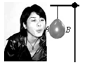

答案：A 小

（11·泰州）19．把一个质量为60g、体积为100cm³的物块，轻放入盛满水的烧杯中，当物块静止时，溢出水的质量m₁= g；当把此物块轻放人盛满酒精的烧杯中，物块静止时，溢出酒精的质量为m₂ m₁ (选填“>”、“＝”或“<”)．(酒精密度为0.8×10³kg/m³，烧杯足够大．)
答案：60 =

（11·泰州）20．小明用焦距为10cm的凸透镜做实验．他点燃蜡烛，沿光具座移动光屏，发观光屏上的像不完整(如图所示)，原因是 中心、透镜中心和光屏中心不在同一高度．上述问题解决后，小明在光屏上看到了清晰、完整的像，测得蜡烛与凸透镜的距离为15cm。则该像是倒立、 (选填“放大”或“缩小”)的实像，应用这一原理制成的光学仪器有 (写一个即可)．
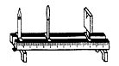
答案：烛焰 放大 投影仪（幻灯机等）

（11·泰州）21．如图所示，用力击打鸡蛋下面的硬纸片，可以发现硬纸片被击飞而鸡蛋却落在杯中，鸡蛋没有飞出是因为鸡蛋具有 ；硬纸片被击飞说明力可以改变物体的 。
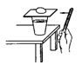
答案：惯性 运动状态

（11·泰州）22．在用托盘天平测量矿石的质量时，把矿石放到天平左盘，向右盘中添加砝码，当加上最小砝码后，发现指针最终静止在如图甲所示的位置，则接下去的操作应是 ．最后天平平衡时，右盘中所加的砝码和游码的位置如图乙所示，则矿石的质量是 g．
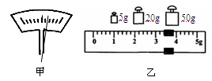
答案：拿去最小砝码并移动游码（两点均答到方可得分） 78.4

（11·泰州）23．小华发现家里电能表的示数在3h内由 变成了 ，则他家在这段时间用电 kW·h，用电器消耗的实际功率是 W.如果电能表上标有“220V 2.5(10)A”字样，则电路中 （选填“能”或“不能”）再接入一个额定功率为800W的电饭煲。
答案：1.2 400 能

三、解答题(本题有7小题，共50分，解答25、26题时应写出解题过程)
（11·泰州）24．（1）画出静止在斜面上的物体(如图所示)所受重力的示意图．
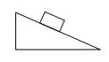
答案：如图
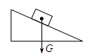

（11·泰州）24．（2）画出下图中入射光线AO的反射光线，并标出反射角(用字母β表示)
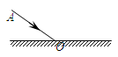
答案：如图
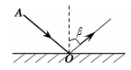

（11·泰州）24．（3）如图所示，用笔画线代替导线将电灯、开关、三眼插座接到电路中
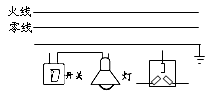

答案：如图
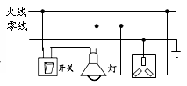

（11·泰州）25．如图所示，用动滑轮沿竖直方向提升重物，10s内使物体匀速上升2m。已知物体重400N，动滑轮重100N，不计绳重和摩擦．求：
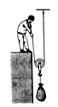
（1）拉力做的功；
（2）拉力的功率；
（3）动滑轮的机械效率．
答案：解（1）s=2h=2×2m=4m
$F=\frac{1}{2}(G_{物}+G_{动})=\frac{1}{2}(\text{400}N+\text{100}N)=\text{250}N$
W=F∙s=250N×4m=1000J
（2）P=$\frac{W}{t}$=$\frac{\text{1000}J}{\text{10}s}$=100W
（3）W_{有用}=G∙h=400N×2m=800J
η=$\frac{W_{\text{有用}}}{W_{总}}$×100%=$\frac{\text{800}J}{\text{1000}J}$×100%=80%

（11·泰州）26．图甲是一台常用的电热饮水机，下表是它的铭牌数据，图乙是它的电路原理图，其中S是温控开关，R₁是定值电阻，R₂是加热电阻．当S闭合时，饮水机处于加热状态；当S断开时，饮水机处于保温状态
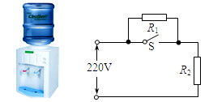
水桶容量 | 20L
热水箱容量 | 1L
额定电压 | 220V
加热功率 | 440W
保温功率 | 40W
（1）在加热状态下，饮水机正常工作时电路中的电流是多大?
（2）饮水机正常工作时，将热水箱中的水从20℃加热到90℃．需用时14min[水的比热容为4.2×10³J/(kg·℃)]．求此加热过程中：
①水吸收的热量； ②饮水机的加热效率．
（3）求电阻R₁的阻值(保温功率是指整个电路消耗的功率)，
答案：解（1）I_{加}=$\frac{P_{加}}{U}$=$\frac{\text{440W}}{\text{220V}}$=2A
（2）①m=ρV=1.0×10³ kg/m³ ×1×10⁻³m³=1kg
Q_{吸}=cm△t=$4\text{.}2×{\text{10}}^{3}J/(\text{kg}·°C)×1\text{kg}×(\text{90}°C−\text{20}°C)$=2.94×10⁵J
②W_{电}= P_{加}t = 440W×14×60s =3.696×10⁵J
$η=\frac{Q_{吸}}{W_{电}}=\frac{2\text{.}\text{94}×{\text{10}}^{5}J}{3\text{.}\text{696}×{\text{10}}^{5}J}=\text{79}\text{.}5\text{\%}$
（3）$R_{2}=\frac{U^{2}}{P_{加}}=\frac{(\text{220}V)^{2}}{\text{440}W}=\text{110}Ω$

（11·泰州）27．（1）在做“观察水的沸腾”实验时
①小明的操作如图甲所示，其中错误之处是 ．
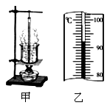
②他改正错误后，当水温上升到84℃时，每隔1min读一次温度计的示数，直到水沸腾3min后停止读数，其数据记录如下表所示：
时间/min | 0 | 1 | 2 | 3 | 4 | 5 | 6 | 7
温度/℃ | 84 | 88 |  | 96 | 98 | 98 | 98 | 98

第三次数据没育记录，当时温度计示数如图乙所示．该读数为 ℃。分析表格中的数据．可知水在沸腾过程中需要吸收热量，温度 ．
③小华做此实验时，发现无论加热多长时间，水始终都不能沸腾，你认为原因可能是
(写出一条即可)．
答案：①温度计的玻璃泡碰到杯底
②92 不变
③火焰太小（环境温度太低，散热面积太大等）

（11·泰州）27．（2）为了研究物质的某种物理属性．同学们找来大小不同的蜡块和干松木做实验，得到的数据如下表所示．
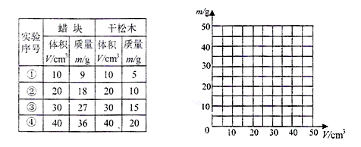
①在上图的方格纸中，用图线分别把蜡块和干松木的质量随体积变化的情况表示出来
②分析图表可知，同种物质的不同物体．其质量与体积的比值 ；不同物质的物体其质量与体积的比值 (以上两格选填“相同”或”不同”)．物理学中将质量与体积的比值定义为密度．初中物理中用比值法定义的物理量还有 (写一个即可)．
③本实验测量多组数据的目的是 ．
答案：①如图
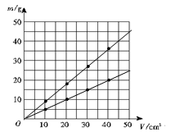
②相同 不同 速度（功率，压强等）
③寻找普遍规律

（11·泰州）28．小明猜想：动能的大小可能与物体的质量与物体的速度有关．因此．他设计了如下两种实验方案：
A．让同一辆小车分别从同一斜面的不同高度由静止开始下滑．与放在水平面上的木块相碰，比较木块在水平面上移动的距离（如图甲所示)
B．让不同质量的小车分别从同一斜面的不同高度由静止开始下滑，与放在水平面上的木块相碰．比较木块在水平面上移动的距离(如图乙所示)．
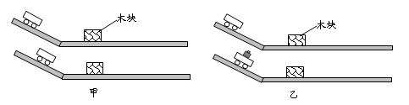
上述两种实验方案中：
（1）A方案是为了探究动能大小与 关系，若木块被撞后移动的距离越远．说明小车对木块的推力 越多，小车撞击木块时的动能 ．
（2）小明想用B方案探究动能大小与质量的关系．该方案是否合理? ．理由是 ．
答案：（1）速度 做功 越大
（2）不合理 没有控制小车到达水平面时的速度相同

（11·泰州）29．在“测量小灯泡电功率”的实验中，已知小灯泡的额定电压为2.5V，某同学已连接部分电路如图所示。
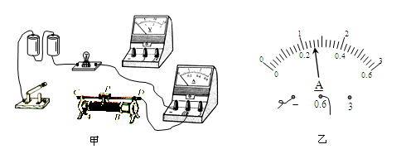
（1）用笔画线代替导线，补充完成图甲中实验器材的连接（要求：滑动变阻器的滑片向右移动时接入电路的电阻变小)．
（2）电路正确连接后，闭合开关．移动滑片P，发观灯泡总不亮，且电流表无示数．电压表示数接近3V，则故障原因可能是 ．
（3）排除故障后．当电压表示数为 V时，小灯泡正常发光．此时电流表示数如图乙所示，其值为 A．小灯泡的额定功率为 W．
答案：（1）如图
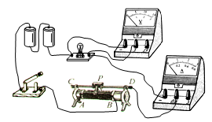
（2）灯泡断路（或灯泡与灯座接触不良等）
（3）2.5 0.26 0.65

（11·泰州）30．如图所示是探究电磁感应现象的装置．
（1）闭合开关．让导体AB沿水平方向左右运动．观察到灵敏电流计的指针偏转；若让导体AB由图示位置沿竖直方向上下运动．则灵敏电流计的指针 (选填“偏转”或”不偏转”．
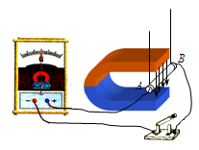
（2）利用此装置．探究感应电流方向与磁场方向和切割磁感线方向之间的关系，观察到的实验现象记录如下：
在上述四次实验中．比较 两次实验，可知感应电流方向与磁场方向有关；比较 两次实验，可知同时改变磁场方向和切割磁感线方向则感应电流方向不变．
实验  序号 | 磁场  方向 | 导体切割磁  感线方向 | 灵敏电流计指  针偏转方向
① | 向下 | 向右 | 向左
② | 向上 | 向右 | 向右
③ | 向下 | 向左 | 向右
④ | 向上 | 向左 | 向左
（3）在探究中还发观．导体AB水平同左(或向右)缓慢运动时．灵敏电流汁的指针偏转角度较小；导体AB水平向左（或向右)快速运动时，灵敏电流计的指针偏转角度较大．说明感应电流的大小与 有关．
（4）有同学还想探究感应电流的大小是否与磁场强 弱有关。请写出简要做法： ；如何判断： ．
（5）如图所示是实验室用到的手摇发电机模型，将小电灯换成灵敏电流汁．慢慢摇动手柄，观察到灵敏电流计的指针 (选填“左右摆动”或“向一侧摆动”)．这表明该发电机模型发出的电是 (选填“交流电”或“直流电”)。
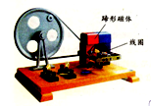
答案：（1）不偏转
（2）①和②（或③和④） ①和④（或②和③）
（3）切割磁感线的速度
（4）
做法 ：
①让导体AB在磁场中以一定的水平速度做切割磁感线的运动，观察灵敏电流
计指针的偏转角度；
②改变磁场的强弱，让导体AB在磁场中以相同的水平速度做切割磁感线的运
动，观察灵敏电流计指针的偏转角度.
判断 ：
若两次灵敏电流计指针的偏转角度不同，则说明感应电流的大小与磁场强弱有
关；若两次灵敏电流计指针的偏转角度相同，则说明感应电流的大小与磁场强
弱无关.
（5）左右摆动 交流电 （或：向一侧摆动 直流电）

